附件：
第六届中国研究生机器人创新设计大赛
“企业命题”专项组比赛项目及要求

参加“企业命题”专项组比赛的参赛团队需从下列比赛项目中任选其一进行参赛。参赛团队在参与“企业命题”专项组比赛的同时，也可采用“企业命题”专项组的同一设计作品参评仿真组、部件组、集成组的比赛。
项目一：输电线路地线除冰机器人
- 项目背景
电力领域，架空输电线路在冬季暴雪、冻雨等极端天气下，会出现结冰现象。线路上往往会被厚厚的一层冰包裹，严重时会产生断线、倒塔等事故。可能造成规模性停电，给人们生活和国民经济的发展带来重大影响。
导线覆冰，现有直流融冰手段进行去除；地线覆冰暂无有效方法。因此，期望设计一套除冰机器人系统代替人工进行地线除冰，在线路结冰时能够快速部署到线路上并实现高效除冰。
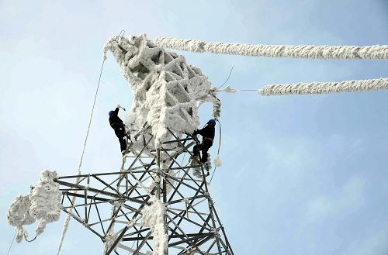
- 项目要求
- 机器人应支持无人机吊装部署入线的方式；
- 需考虑机器人除冰过程以及上下线过程对线缆无损伤；
- 除冰机器人本体重量不大于30kg；
- 除冰机器人除冰速度不小于0.3m/s；
- 应能去除雨凇，最大除冰厚度不小于15cm（直径30cm）；
- 系统方案需要考虑到机器人在线上故障后的救援问题。
- 成果要求
整机实物为佳，附除冰效果视频；或除冰模组实物，附除冰效果视频。
项目二：机器人电子皮肤
- 项目背景
人形机器人技术的崛起，带动相关下游传感部件、执行部件、传动部件、算力设备等行业飞速发展。人形机器人的技术提升依赖于感知单元，传统的力反馈、接近传感器适用于结构化场景，对于人形机器人这样非结构化的应用体而言，柔性力反馈、接近传感器（电子皮肤）更加适用。柔性电子皮肤作为人形机器人产业中的重要一环，将成为未来最具市场潜力的产业方向。
- 项目要求
- 设计的电子皮肤应能感知触碰或接近，宜具备温度感知能力；
- 设计的电子皮肤应具备柔性，宜具备延展性，宜具备大面积感知能力；
- 设计的电子皮肤厚度应不超过3-5mm，宜小于2mm；
- 设计的接触型皮肤传感器宜具备力感知，分辨力＜0.1N。
项目三：操作机器人
- 项目背景
项目来源于企业实际需求。特定场景下的机器人往往限于观察任务，排查指定的异常和问题，操作机器人在于发现问题后解决问题或直接执行某种操作任务，并在任务执行完毕后通过视觉或传感器反馈确认任务的执行情况。操作机器人及其技术对解决实际生产问题意义重大。
- 项目要求
总体要求：设计的操作机器人应具有自主导航模块、视觉检测模块和机械臂执行模块，用以解决特定的操作任务（不限定具体的执行任务）。
1.导航定位精度不小于±3cm，导航方式不限于激光或视觉；
2.机械臂末端定位精度不小于±1cm；
3.具备视觉检测模块，可通过视觉检测引导作业、确认任务执行情况或作业场景情况；
4.机械臂宜具备动态避障、阻抗、导纳控制或混合力位控制等。

